decanato di Varese 2021-22
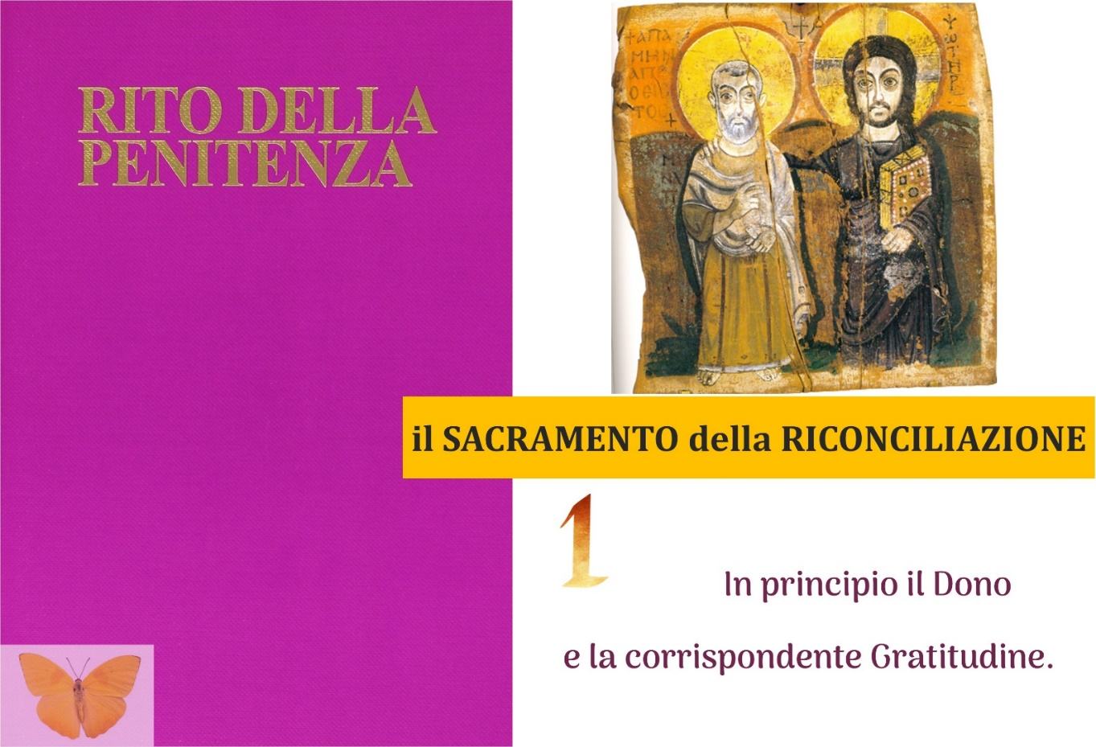
formazione degli adulti sul sacramento della riconciliazione

1. Da che cosa si parte per presentare il sacramento della confessione?
Come esempi paradigmatici potremmo osservare la preparazione alla “prima confessione” o le proposte durante i tempi liturgici “forti”.
Se partissimo anzitutto dalla presentazione dei peccati o dalla ricerca delle proprie colpe (“esame di coscienza”) cadremmo in quella che viene definita una “lettura amartiocentrica” (dal greco “amartìa”, cioè “peccato”): in primo piano (e appunto “al centro”) starebbe l’azione non-buona dell’uomo, la sua indagine per stanarla, la sua volontà e la sua opera per portarla alla luce (manifestazione, confessione).
Quindi l’azione di Dio risulterebbe “seconda”, dopo quella positiva della creatura (non è forse così che viene interpretato quell’atteggiamento del “rientrò in se stesso” del cosiddetto “figliol prodigo”, a cui segue la risposta misericordiosa del padre che lo vedrà tornare?!).
Ambigua e pericolosa questa prospettiva: la assoluzione (la Grazia di Dio) interverrebbe solo dopo che il penitente sia già pentito («ed esclusivamente qualora lo fosse», aggiungerebbe qualche anima devota).
Ma se così fosse, dove andrebbe a finire la straordinaria originalità del Dio di Gesù Cristo, che chiama, avvolge, perdona… senza condizioni e prima di ogni possibile positiva disposizione della creatura?!
Urge porre un correttivo a questa visione!

2. La saggezza della chiesa ha messo la Penitenza al quarto posto nell’elenco dei sacramenti. Viene cioè “dopo”… dopo una Grazia di Dio che precede, quella donata in altri tre sacramenti, quelli fondamentali, originari, nel senso che originano, danno il via, iniziano alla vita cristiana: Battesimo, Confermazione ed Eucarestia.
Che cosa donano questi tre sacramenti della Iniziazione Cristiana?
Tutti siamo creature di Dio e tutti possiamo godere dei suoi doni, a partire dalla quello costitutivo: essere ad immagine del Figlio di Dio e quindi capaci di entrare in relazione filiale con Dio Padre e in relazione fraterna con tutti.
Alcuni sono raggiunti dall’annuncio della Notizia Buona e Bella e decidono di assumere consapevolmente questa immagine di Cristo in loro; chiedono quindi di entrare nella comunità dei cristiani.
Riassumiamo così il dono offerto attraverso l’invocazione dello Spirito Santo nei sacramenti della Iniziazione cristiana: la con-formazione a Cristo (prendere la sua forma, la sua modalità di essere) nella incorporazione nella Chiesa, che è il popolo di Dio, corpo di Cristo, di cui Lui è la Testa e noi le membra.

3. Abbiamo già citato il dono fondamentale, che è la condizione di possibilità di tutti gli altri: l’esistere, l’essere stati chiamati alla vita. Nessuno si è auto-dato la vita: l’abbiamo ricevuta.
Con la vita e perché sia vita e persista, siamo stati avvolti da una infinità di regali: le caratteristiche del nostro corpo (anche quelle involontarie, che non dipendono dalle nostre volontà e consapevolezza); la cura di cui sono stato fatto oggetto; l’alimentazione; la cultura; la società (dalle strade alle forme di governo, dai negozi agli strumenti tecnologici); l’essere amato, atteso, valorizzato; la pace; la salute; il lavoro; la casa…
Perché dimenticare i doni che definiamo “spirituali”… che non sono certo relativi ad un “settore” della vita, bensì si coestendono a tutta l’esistenza personale e sociale?! Aver conosciuto la rivelazione di Dio Trinità, grazie ad una comunità che ci ha accolto nelle dinamiche di ascolto, preghiera, carità; riconoscersi come immagine del Figlio di Dio; gioire della vita comunitaria.
Siamo non solo avvolti, bensì “dentro” il piano di salvezza di Dio, un piano che sorpassa i tempi e gli spazi.

4. Il primo atteggiamento per accogliere il dono del sacramento della Riconciliazione è dunque la gratitudine: chi riconosce e contempla ciò che è e ciò che ha, fa di tutto per custodire tutto ciò di cui ha intuito l‘inestimabile valore… e non avrà nemmeno il tempo per pensare di sprecare tutte queste ricchezze!

Dal Salmo 138, 13-38
Sei tu che hai creato le mie viscere
e mi hai tessuto nel seno di mia madre.
Ti lodo, perché mi hai fatto come un prodigio;
sono stupende le tue opere,
tu mi conosci fino in fondo.
Non ti erano nascoste le mie ossa
quando venivo formato nel segreto,
intessuto nelle profondità della terra.
Ancora informe mi hanno visto i tuoi occhi
e tutto era scritto nel tuo libro;
i miei giorni erano fissati,
quando ancora non ne esisteva uno.
Quanto profondi per me i tuoi pensieri,
quanto grande il loro numero, o Dio;
se li conto sono più della sabbia,
se li credo finiti, con te sono ancora.

